多克王国里除了在宝石大厅激活的一些多比外，还有一些多比是通过其他方式获得的哦。想要获齐这些多比，可是要付出很多努力哦！
一、像是凤凰多比、人鱼多比和英雄多比，这些都是通过挑战副本通关后有一定几率获得的奖励。
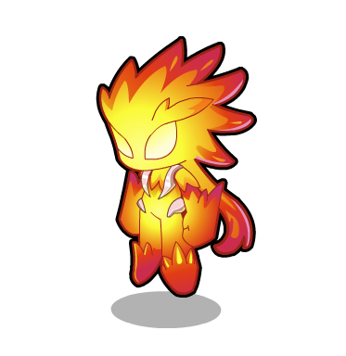
凤凰多比：凤凰多比是挑战＂凤凰的考验＂副本，只要能够通过考验，就有机会获得宝物凤凰之血，拥有凤凰之血的小多克即可在NPC克鲁斯处兑换奖励！其中有一定几率获得
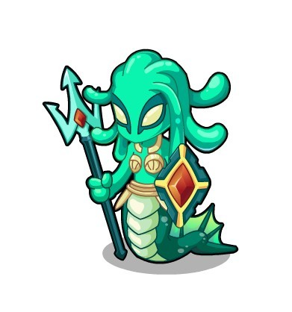
人鱼多比：挑战“阿特兰斯副本”通关，有一定机率获得阿特兰斯宝石，在艾娜处，用阿特兰斯宝石可以兑换奖励，其中有一定机率获得人鱼多比。

英雄多比：英雄多比则是挑战“英雄之抉择”副本，通关成功之后，有机会获得英雄的证明，拥有英雄的证明的小多克即可在莫恩处兑换奖励！有一定几率可以获得英雄多比哦！
二、蜘蛛多比
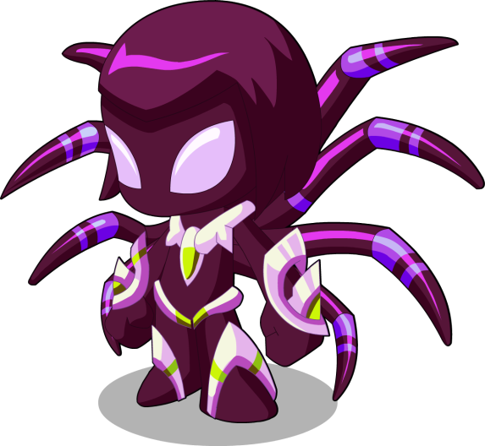
蜘蛛多比的获得方式比较特殊，通过试炼，集齐风之心、火之心、水之心、土之心各五颗总共20颗才可在魔法小屋的多恩斯处兑换哦！蜘蛛多比是目前唯一的一个毒系的多比！
三、克罗•娅多比
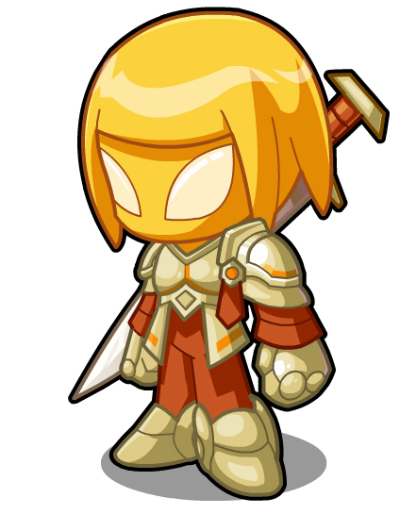
克罗•娅多比的获得方式也是比较特殊哦，是通过摇摇乐抽奖的方式获得的，小多克们通过挑战竞技场可以获得竞技勋章，8个竞技勋章就可参加一次摇摇乐抽奖活动！如果幸运降临，小多克们抽到超级大奖！克洛亚多比就到手啦！
四、节日、活动多比
下面介绍的几个多比目前都已经绝版了
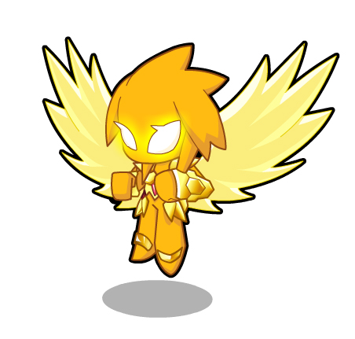
安吉尔多比：六一庆典期间，只要通过任何副本都会获得圣者之石1枚！5枚圣者之石就可以去哈亚那里兑换六一庆典的奖励！其中有一定机率可以获得安吉尔多比！
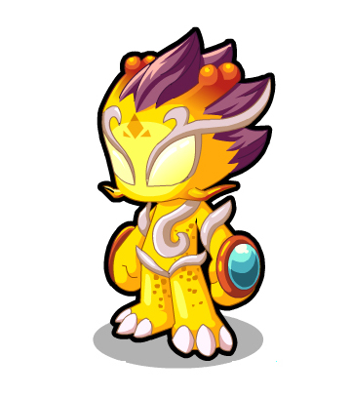
龙多比：龙年限定版多比。
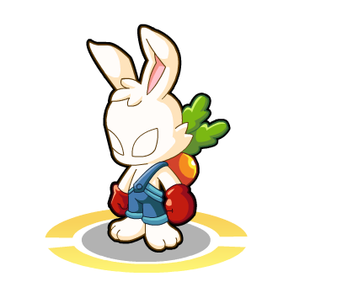
兔多比：风系多比，元宵节限定版多比
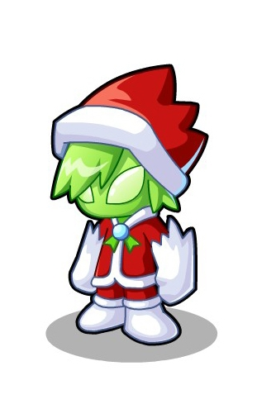
圣诞多比：圣诞节限定版多比

炙热火多比：火多比的升级版！二次内测时挑战副本获得五种神秘能量石可兑换
目前游戏中所有的多比都在这里咯，看上哪个还没绝版的多比，赶紧努力获得吧！

